○○○學年度北一女中○○社○○○活動
企畫書<範本>
(*本範本可視活動需求自行增刪。)

撰寫人員：○○○
撰寫日期：民國 年 月 日
目錄
編號 | 企劃書目錄 | 頁碼 | 完成打勾
1 | 活動流程表(概略流程) | p.3 | □
2 | 任務編組暨工作職掌表 | p.3-4 | □
3 | 當天細部流程暨人力配置表 | p.4 | □
4 | 經費預算表 | p.5 | □
5 | 場地善後規劃 | p.5 | □
6 | 緊急事件應變處理流程 | p.5 | □
7 | 場地逃生動線 | p.6 | □
8 | 活動報名表及行前通知書 | p.6 | □

臺北市立第一女子高級中學○○學年度第○學期
○○社○○○活動企畫書(範本)
活動地點：□校內 □校外

- 活動流程表：(概略流程)
時間 | 7月19日(六)
9：30-  10：00 | 報到
10：00-  11：00 | 破冰
11：00-  12：00 | 遊戲一
12：00-  13：00 | 午餐
13：00-  16：30 | 遊戲二
16:30-16:40 | 頒獎及大合照
16：40-17:00 | 場復

- 任務編組暨工作職掌表：(工作如何劃分？由哪些人負責？)
主辦單位:
協辦單位: (協辦學校/社團)

組別 | 組長 | 組員 | 工作內容 | 備註
督導組 |  |  | 1.督導各組之工作進度  2.廠商主講人聯繫與簽約  3.負責邀請長官致詞  4.活動結束場地拆除及整理
活動組 |  |  | 1.執行本次活動各項事宜  2.掌握各組工作進度  3.活動流程掌控  4.召開籌備會議  5.活動結束場地拆除及整理
總務組 |  |  | 1.活動經費核銷  2.確實掌握當日所需便當  3.採買本活動各組所需用品  4.活動開始支援各組  5.活動結束場地拆除及整理
美宣組 |  |  | 1.活動前之宣傳及海報張貼  2.製作邀請函  3.活動前支援場佈組所需海報製作  4.活動結束場地拆除及整理
器材組 |  |  | 1.負責租借本次活動所需器材  2.搬運當天所需便當及茶水  3.活動結束場地拆除及整理
場佈組 |  |  | 1.負責當天場地之佈置  2.活動結束場地拆除及整理
機動組 |  |  | 1. 緊急事件應變小組

- 當天細部流程暨人力配置表(人力如何安排？)
日期：7月19日(六)
時間 | 活動名稱 | 內容 | 地點 | 人力需求 | 負責人力 | 備註
9:00-9:30 | 活動準備 | 工作人員到場場佈 | 德貴學苑 | 全員 | 場佈組
9:30-  10:00 | 報到 | 登記到場情況 | 德貴學苑 | 3名 | 督導組、聯繫組
10:00-  11:00 | 破冰 |  | 德貴學苑 | 2名 | 活動祖
11:00-  12:00 | 遊戲一 |  | 德貴學苑 | 3名 | 活動組
11:30-11:50 | 搬便當 | 清點數量及品項 | 德貴學苑 | 4名 | 器材組
12:00-  13:00 | 午餐時間 | 12:-12:15 發便當  準備3個袋子:回收、垃圾、廚餘 | 德貴學苑 | 4名 | 總務組、器材組
12:40-13:00 | 遊戲二場佈 | 場佈、換裝 | 中山堂 | 全員 | 場佈組
13:00-  16:30 | 遊戲二 |  | 中山堂 | 全員 | 活動組
16:30-16:40 | 頒獎及大合照 |  | 中山堂 | 全員 | 活動組
16:40-17:00 | 場復 |  | 中山堂 | 全員 | 場佈組
備註：以上為範例，請自行設計撰寫。

- 經費預算表：(是否有贊助？或售票？)
日期 | 摘要 |  |  | 收入 | 支出 | 餘額
日期 | 內容 | 單價 | 數量 | 收入 | 支出 | 餘額
7/7 | 社費 |  |  | 9500
7/7 | 參加費 | 400 | 13人 | 5200
7/7 | 場地租借費 | 3500元/天 | 2天 |  | 7000
7/7 | 影印費 | 10元/人 | 13人 |  | 130
7/7 | 餐費 | 140元/人 | 27人 |  | 3780
7/7 | 道具費 | 700元 |  |  | 700
7/7 | 服裝費 | 600元/人 | 6人 |  | 3600
合計 |  |  |  | 14700 | 14580 | 120
*參加費若人員收費金額不同，請務必分項載明人數和說明。
*餘額不宜超收太多，若有結餘處理方式請說明：_______(例:若有餘額納入社費)

- 場地善後規劃：(如何復原？垃圾清除？負責人？)
工作事項 | 內容 | 負責人
垃圾清除 | - 垃圾分類  - 拿至垃圾場處理 | 場佈組  督導組
場地復原 | - 打掃環境  - 桌椅復原  - 器材歸位  - 帶走個人物品 | 場佈組  督導組

- 緊急事件應變處理流程：
緊急事件描述 | 應變處理措施
狀況1：學員受傷 | 帶至旁邊擦藥、包紮，若傷勢嚴重則送至醫院並通知家長。
狀況2：地震、火災 | 事前規劃避難路線，依狀況疏導學員進行緊急避難
※依活動進行場域及時間，面對可能突發天然或人為災害與危險，規劃處理應變措施

- 場館逃生動線
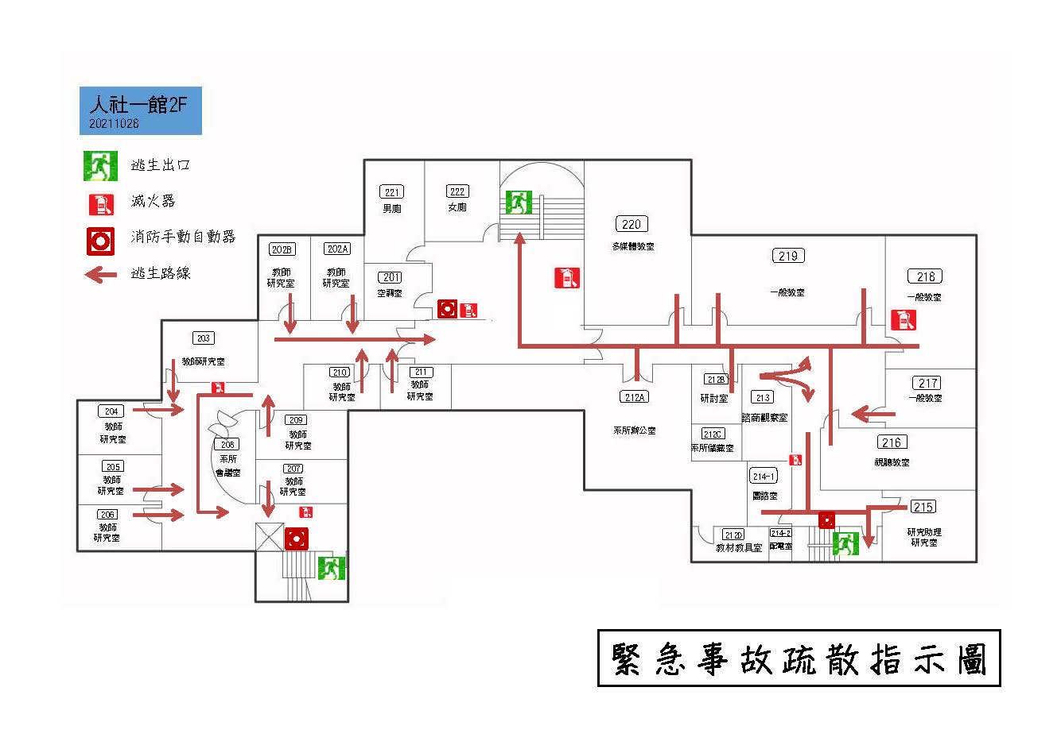

- 活動報名表及行前通知書：
附下列資料
1. 活動報名表
2. 錄取通知/行前通知書

